igus rend le recyclage des chaînes porte-câbles encore plus facile
Le service montage igus se charge maintenant de la collecte des vieilles chaînes

Depuis 2019, igus offre une deuxième vie aux vieilles chaînes porte-câbles avec son programme de recyclage chainge. Maintenant, le spécialiste des plastiques en mouvement affine encore le système. Le recyclage commence en effet dès le montage. Pour éviter les déchets industriels, igus prend en charge le retour des chaînes porte-câbles hors d'usage et les remet dans le cycle d'utilisation des matériaux par le biais du recyclage.

Tôt ou tard, toutes les machines et toutes les pièces arrivent en fin de vie. Les sites de production sont alors confrontés à la même question : nouvelle acquisition ou modernisation ? La question de la durabilité s'invite dans cette prise de décision, et y occupe une place de plus en plus importante. En effet, le Global E-Waste Monitor estime que pour la seule année 2019, 53,6 millions de tonnes de déchets électroniques ont été produits à l'échelle mondiale. Le rétrofit est une méthode permettant de remettre à niveau de vieilles machines avec un impact moindre sur l'environnement. Plutôt que d'acheter une nouvelle machine, les entreprises peuvent transformer ou moderniser des équipements et des systèmes existants pour les remettre au goût du jour. Reste toutefois un point à résoudre : Que faire des composants mis au rebut ?

Le service montage igus facilite le recyclage en récupérant les vieilles chaînes porte-câbles en polymères.
Chargée de l'installation de nouveaux équipements, d'un rétrofit ou d'un entretien, la société igus mise sur le recyclage plutôt que de jeter et intègre cette approche dès la planification du montage. Le service recyclage est en effet automatiquement proposé pour tout nouveau contrat de montage. igus a mis au point une procédure simple en quatre étapes pour les vieux équipements. La société retire d'abord la chaîne porte-câbles hors d'usage, puis celle-ci est démontée en plus petites pièces qui sont mises dans des big bags. igus organise ensuite le transport et s'occupe de la logistique. Le coordinateur du montage passe commande au transporteur qui va alors venir chercher les vieilles chaînes porte-câbles en polymères. Le travail du client se limite à mettre à disposition les chaînes usagées et à les charger pour leur transport. Les chaînes seront ensuite recyclées par igus dans le cadre du programme chainge. Cette offre concerne les chaînes porte-câbles igus tout comme celles en polymères d'autres fabricants. Les clients obtiennent en retour un bon d'achat calculé en fonction du poids des chaînes. Les plastiques sont ensuite triés par matières, nettoyés et retransformés en granulés pour pouvoir être réutilisés.

Les clients bénéficient ainsi de toutes les prestations de la part du fabricant, dont 36 mois de garantie sur les nouvelles chaînes porte-câbles. Le service montage igus leur permet de gagner du temps au montage et d'en réduire les coûts. Autres avantages : des temps d'arrêts très courts et une plus longue durée de vie. Avec, à la clé, moins de défaillances sur la durée. Un outil en ligne spécialement dédié permet même aux utilisateurs de calculer avec précision la durée du montage de leur système de chaînes porte-câbles. « L'objectif d'igus est de faire gagner du temps précieux aux clients grâce au service montage tout en leur offrant une solution durable pour l'élimination des vieilles chaînes porte-câbles en polymères. Par cette mesure, nous souhaitons contribuer encore à utiliser de manière plus durable des ressources limitées », déclare Benoit Dos Santos, Directeur des Ventes e-chain chez igus France.

Le programme de recyclage igus en plein essor
L'entreprise spécialisée dans les polymères hautes performances a créé chainge, un programme de recyclage pour les chaînes porte-câbles à l'aide duquel 32,3 tonnes de matière ont déjà été collectées et recyclées à l'échelle mondiale. 13 pays participent actuellement à ce programme : la France, l'Allemagne, les Pays-Bas, la Grande-Bretagne, la Pologne, la Chine, l'Italie, le Brésil, la Malaisie, la Hongrie, la Croatie, la République tchèque et l'Espagne, la majeure partie des chaînes retournées provenant toutefois d'Allemagne et de Chine. « Nous sommes très heureux de l'accueil réservé par nos clients au programme de recyclage et nous sommes persuadés qu'en 2022 nous allons pouvoir augmenter les résultats obtenus de 100 %, voire même plus », ajoute Benoît Dos Santos. Avec le programme chainge, igus réinjecte les vieux polymères au circuit des matières et encourage ainsi l'économie circulaire de manière ciblée.

Cliquer ici pour plus d’informations sur le programme de recyclage chainge.

Légende :
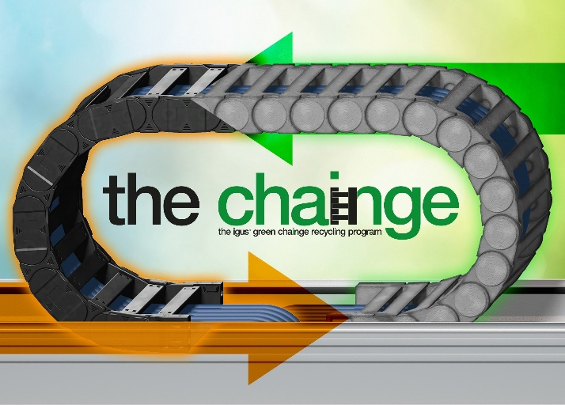
Photo PM1222-1
Tout par un seul fournisseur : igus prend en charge le montage de nouvelles chaînes porte-câbles (en plastiques) et assure aussi la reprise, le transport et le recyclage des chaînes porte-câbles usagées dans le cadre du programme chainge. (Source : igus)

igus® France, située à Fresnes en Ile de France, est la filiale commerciale du groupe allemande igus® qui développe et produit des plastiques en mouvement. Ces polymères hautes performances sans graisse améliorent la technicité et réduisent les coûts dans toutes les applications dynamiques. igus est leader mondial sur les marchés des chaînes porte-câbles, des câbles ultra-souples ainsi que des paliers lisses, des guidages linéaires, des rotules lisses et des roulements en tribo-polymères. En 2021, igus® France a réalisé un chiffre d’affaires de plus de 24 millions d’euros et le groupe, dont les siège est situé à Cologne en Allemagne, un chiffre d’affaires de 961 millions d’euros. Les recherches effectuées dans le plus grand laboratoire de tests du secteur sont source d'innovations constantes et de sécurité accrue pour les utilisateurs. 234.000 références sont disponibles sur stock et leur durée de vie peut être calculée en ligne. Au cours des années passées, l'entreprise a aussi connu une expansion par le biais de nouvelles gammes de produit, par exemple pour les roulements à billes, les réducteurs pour la robotique, l'impression 3D, la plateforme RBTX pour la robotique lean et les plastiques intelligents pour l'industrie 4.0. Le programme de recyclage de chaînes porte-câbles usagées « chainge » ainsi que l'investissement dans une entreprise qui retransforme en pétrole des déchets en plastique (Plastic2Oil) comptent parmi ses principales contributions dans le secteur de l'environnement.

Contact presse :
igus® SARL – Nathalie REUTER
01.49.84.98.11 nreuter@igus.net
www.igus.fr/presse

49, avenue des Pépinières - Parc Médicis - 94260 Fresnes
Tél.: 01.49.84.04.04 - Fax : 01.49.84.03.94 - www.igus.fr

Les Termes “igus, chainflex, CFRIP, conprotect, CTD, drylin, dry-tech, dryspin, easy chain, e-chain systems, e-ketten, e-kettensysteme, e-skin, flizz, iglide, iglidur, igubal, manus, motion plastics, pikchain, readychain, readycable, speedigus, triflex, plastics for longer life, robolink et xiros“ sont des marques protégées en République Fédérale d'Allemagne et le cas échéant à niveau international.

